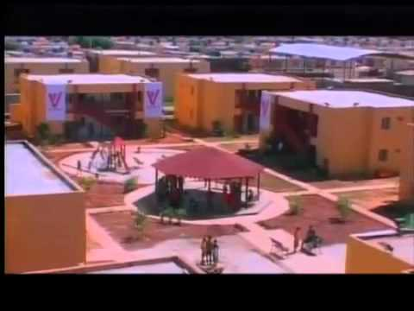 **REPUBLICA BOLIVARIANA DE VENEZUELA**

**MARACAIBO ESTADO- ZULIA**

**PARROQUIA IDELFONSO VASQUEZ**

**CIUDAD LOSSADA- SECTOR CONJUNTO URBANISTICO GRAMOVEN l**

**CONSEJO COMUNAL CONJUNTO URBANISTICO GRAMOVEN l**

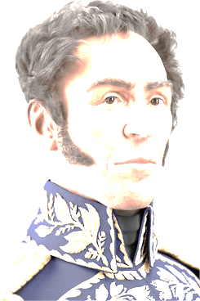**RIF- J-404696083**

**CONSTANCIA DE UNION CONCUBINARIA**

Nosotros , Benjamín Segundo González Fernández, Ángela Escacia y Oscar Alonso Bolívar Busto venezolano, mayor de edad, titular de la cedula identidad Nº 20.204.375, 6.885.286 y 9.444.405 actuado de carácter de vocero del consejo comunal conjunto urbanístico gramoven l del sector ciudad lossada en la jurisdicción de la parroquia Idelfonso Vásquez del municipio Maracaibo del Estado Zulia**, por medio de la presente HACE CONSTAR**

**Que ante este despacho, comparecieron los ciudadanos: ________________________________________Y ______________________________________ambos mayores de edad, de estado civil soltero, portadores de la cedula de identidad N:__________________ Y _________________., respectivamente, quienes bajo Fe de juramento manifestaron que mantienen una RELACION CONCUBINARIA, desde hace: ____ años. Del cual han procreado ____hijos y tiene su domicilio en la ______________________________________________________. _________________________________________Para testificar lo ante expuesto presentaron a los ciudadanos (a): _________________ _______________ Y ____________________________ . Mayores de edad portadores de la cedula de identidad: V-_______________ Y ____________________. Constancia que se expide a petición de la parte interesada para surtir efecto en: solicitud de trámite de ___________________________. En Maracaibo. A los ______ días del mes de ___________ del 20___.**

**Quienes suscribe por el consejo comunal**

**________________________ ________________________ _______________________ BENJAMIN GONZALEZ ANGELA ESCACIA FRANCISCO DIAZ UNIDAD ADMINISTRATIVA CONTRALORIA SOCIAL UNIDAD ADMINISTRATIVA CEDULA: 20.204.375 CEDULA: 6.885.286 CEDULA: 9.444.405 TELF: 0424.605.92.23 TELF: 0416.016.38.56 TELF: 0424.613.17.18**

**FIRMA DE LOS Concubinos _____________________________y ___________________________________**

**FIRMA DE LOS TESTIGOS ______________________________________Y ___________________________________**